Temat: Spotkajmy się na szlaku. Wspólne śpiewanie na pożegnanie.
Wakacje zbliżają się wielkimi krokami. Kończy się rok pełen pracy i muzycznych przygód. W letnie dni czeka Was zasłużony odpoczynek. Zanim wyruszycie do różnych ciekawych i pięknych miejsc, zaśpiewajmy na pożegnanie szóstej klasy.

Co będziemy dzisiaj robić:
- Przypomnimy sobie co to jest szanta
- Nauczymy się piosenki pt. „Gdzie ta keja”

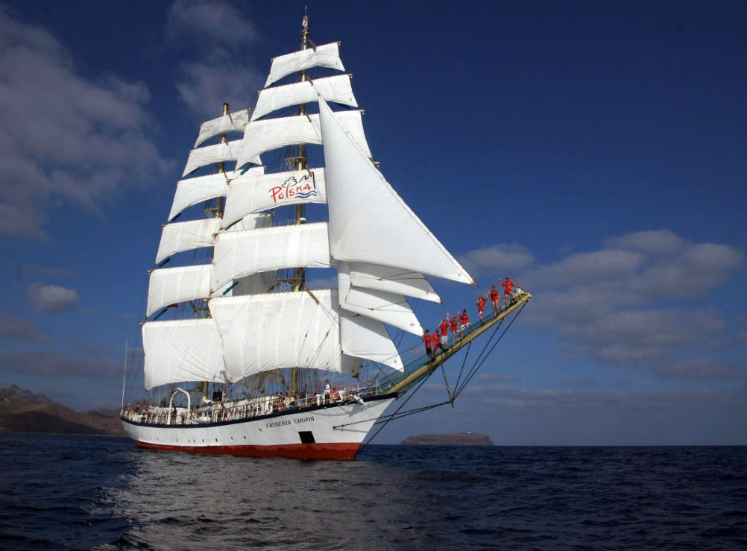
To zdjęcie, autor: Nieznany autor, licencja: CC BY-SA
Utwór „Gdzie ta keja” to szanta czyli piosenka opowiadająca o morzu i codziennym życiu na statku. Szanty od bardzo dawna są śpiewane przez marynarzy, którym rytm tych pieśni uprzyjemnia ciężką pracę na okręcie.
Polecenie
Przeczytaj tekst piosenki. Skopiuj poniższy link i przesłuchaj na youtube. Spróbuj zanucić razem z zespołem.
https://www.youtube.com/watch?v=D51KS8Cj6sg
Gdyby tak ktoś przyszedł i powiedział: "Stary, czy masz czas?"
Potrzebuję do załogi jakąś nową twarz
Amazonka, Wielka Rafa, oceany trzy
Rejs na całość, rok, dwa lata, to powiedziałbym
Gdzie ta keja, a przy niej ten jacht?
Gdzie ta koja wymarzona w snach?
Gdzie te wszystkie sznurki od tych szmat?
Gdzie ta brama na szeroki świat?
Gdzie ta keja, a przy niej ten jacht?
Gdzie ta koja wymarzona w snach?
W każdej chwili płynę w taki rejs
Tylko gdzie to jest? No gdzie to jest?
Gdzieś na dnie wielkiej szafy leży ostry nóż
Stare dżinsy wystrzępione impregnuje kurz
W kompasie igła zardzewiała, lecz kierunek znam
Biorę wór na plecy i przed siebie gnam
Gdzie ta keja, a przy niej ten jacht?
Gdzie ta koja wymarzona w snach?
Gdzie te wszystkie sznurki od tych szmat?
Gdzie ta brama na szeroki świat?
Gdzie ta keja, a przy niej ten jacht?
Gdzie ta koja wymarzona w snach?
W każdej chwili płynę w taki rejs
Tylko gdzie to jest? No gdzie to jest?
Przeszły lata zapyziałe, rzęsą porósł staw
Na przystani czółno stało, kolorowy paw
Zaokrągliły się marzenia, wyjałowiał step
Lecz ciągle marzy o załodze ten samotny łeb
Gdzie ta keja, a przy niej ten jacht?
Gdzie ta koja wymarzona w snach?
Gdzie te wszystkie sznurki od tych szmat?
Gdzie ta brama na szeroki świat?
Gdzie ta keja, a przy niej ten jacht?
Gdzie ta koja wymarzona w snach?
W każdej chwili płynę w taki rejs
Tylko gdzie to jest? No gdzie to jest?
Gdzie to jest? Tylko gdzie to jest? No gdzie to jest?
Gdzie to jest? Tylko gdzie to jest? No gdzie to jest?
Gdzie to jest? Tylko gdzie to jest? No gdzie to jest

Dziękuję Wam serdecznie za pięknie odrabiane zadania domowe, dziękuję Waszym Rodzicom, którzy dzielnie Was wspierali i pomagali w zdalnym nauczaniu muzyki. Pozdrawiam Was cieplutko i do zobaczenie w siódmej klasie. Uważajcie na siebie, dbajcie o siebie!!! Wspaniałych wakacji, Kochani!!!
Pani Gosia

